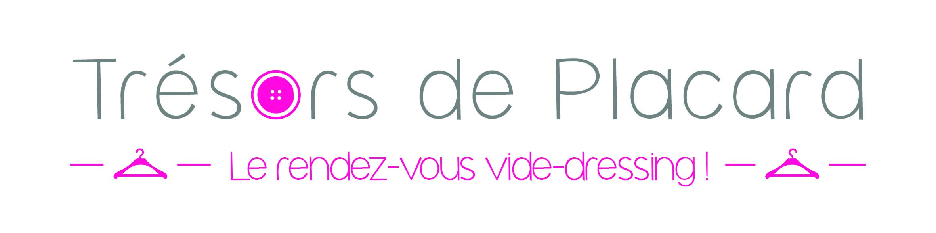
Formulaire d’inscription - Vide-dressing femme
Dimanche 4 Octobre 2020 / Salle polyvalente La Veyrière / Veyrier-du-Lac

À nous retourner par mail à contact@tresorsdeplacard.com dans les meilleurs délais (places limitées)

Nom :
Prénom :
Adresse postale :

Numéro de mobile :
Email :

Je certifie avoir 25 pièces de marques et grandes marques en bon état à vendre (1 demi portant – 10€) ☐
Je certifie avoir 50 pièces de marques et grandes marques en bon état à vendre (1 portant entier – 20€) ☐

DATE ET SIGNATURE :

Merci de nous retourner uniquement la première page et de prendre connaissance des conditions de participation
- CONDITIONS DE PARTICIPATION -

1- Les frais d’inscription sont de 10 euros pour 25 articles (1 demi portant à partager) ou 20 euros pour 50 articles (1 portant entier). Règlement à faire en espèces le jour de la dépose des articles.

Trésors de placard récupère une commission de 30% sur le total de vos ventes qui seront déduis de vos gains en fin de journée.

Les vêtements, chaussures, sacs, montres et lunettes femme doivent être de saison (automne/hiver). Les bijoux, les maillots de bain ainsi que la lingerie ne sont pas acceptés.

2- La dépose des articles se fait le samedi 3 octobre entre 17h et 18h30 à l’adresse suivante: Salle polyvalente La Veyrière, rue des écoliers, 74290 Veyrier-du-lac (porte en face de l’école). Si vous ne pouvez déposer vos articles la veille au soir, vous avez la possibilité de le faire le dimanche matin à 8h00 !

Des portants seront mis à votre disposition pour exposer vos articles et seront numérotés. Votre numéro de portant se trouvera dans l’enveloppe qui vous sera remise avec vos étiquettes. Attention, les cintres ne sont pas fournis, c’est à vous d’apporter vos propres cintres (ne prenez pas des cintres de valeur, vous risquez de ne pas repartir avec vos propres cintres le soir même). Privilégiez des cintres pinces pour mettre en valeur vos pantalons/jupes. Dès votre arrivée, nous vous laissons le soin de mettre vos articles sur le portant qui vous aura été attribué en amont.

VENTE PRIVEE : De 18h30 à 19h30, nous faisons une vente privée pour que vous puissiez faire vos achats en avant-première avant l’ouverture au public le lendemain Cette vente vous est exclusivement réservée. Les personnes extérieures au vide-dressing ne sont pas autorisées à rentrer dans l’enceinte du bâtiment. Une fois vos articles installés, merci de déposer vos cabas, valises ou sacs dans le couloir avant de profiter de la vente privée.

3- Vos étiquettes seront à venir récupérer entre le samedi 26 septembre et le samedi 3 octobre (fermée le mercredi) à la Boulangerie Maison Panatier, dans le centre de Veyrier-du-lac, en libre service. Tous vos articles devront être correctement étiquetés pour faciliter les ventes et récupérer vos invendus à la suite de l’événement. Tout article non étiqueté ne pourra être vendu et remis à sa propriétaire en fin de journée ! Pour les vêtements, les étiquettes peuvent être accrochées dans les passants. Pour les chaussures, vous pouvez scotcher les étiquettes à l’intérieur si aucune autre possibilité. Ne surtout pas accrocher vos étiquettes sur vos cintres ! Les étiquettes des articles vendus vous seront remises en fin de journée avec vos gains. Vous pouvez donc noter le nom de chaque article à côté de vos prix pour savoir exactement ce que vous avez vendu Sur chaque étiquettes doivent figurer votre nom, prix de l’article, numéro de portant, désignation de l’article (bien lisibles svp) !

4- L’équipe Trésors de placard se charge de la vente de vos articles de 9h00 à 17h00 (votre présence n’est pas requise). Nous vous laissons en revanche venir récupérer vos gains ainsi que vos invendus le soir même entre 17h30 et 18h30 (maximum) ! Merci de ne pas venir avant 17h30, vos enveloppes ne seront pas prêtes…

5- Les vêtements, chaussures, sacs et accessoires doivent être en bon état, lavés, non troués, non tachés, non boulochés et encore à la mode Tout article taché sera immédiatement retiré de la vente !
Nous vous conseillons de pratiquer de petits prix (au moins 70% de remise) pour respecter l’homogénéité des tarifs et faciliter les ventes (plus vos prix seront attractifs et plus vous vendrez d’articles) !

- IMPORTANT -

Nous n’acceptons que les marques et grandes marques du type : Mango, Naf Naf, Kookai, Zara, Esprit, SeeUSoon, Sud Express, Maje, IKKS, Sandro, Sinequanone, Maison Scotch et autres… Les marques H&M, Camaïeu, Jennyfer, Pimkie, C&A, Mim, Primark… et autres ne sont PAS ACCEPTEES (sous peine d’être refusés) !

Pour la maroquinerie, nous acceptons uniquement les sacs de grandes marques et de luxe du type : Longchamp, Lancel, Guess, Hermes, Michael Kors, Lancaster, Gerard Darel, Nat et Nin, IKKS, Sandro, Zagig & Voltaire, Vanessa Bruno, Furla, Mac Douglas et autres ! Nous nous laissons le droit de refuser vos sacs s’ils ne correspondent pas à ces critères ! Nous n’acceptons que 3 sacs MAXIMUM par personne (par manque de place) !

Sélectionnez bien vos pièces Il s’agit d’un vide-dressing et non d’un vide-grenier !

6 - Avec votre accord, nous nous permettons de baisser légèrement vos prix en caisse (de l’ordre de 1 à 5 euros) en cas de négociations. Pour de grosses négociations sur des articles de grandes valeurs, nous vous appellerons sur votre mobile. Restez donc joignable !

7 – Vos gains vous seront remis par chèques le soir même. Merci d’encaisser les chèques dans les 15 jours suivants l’événement !

8 - Sept personnes et un agent de sécurité sont en charge de la surveillance tout au long de la journée. Trésors de placard se décharge de toute responsabilité en cas de vol. Un agent de sécurité peut être mené à vérifier que vous repartiez bien avec vos propres articles le soir même.

9 - En cas d’oubli d’un ou plusieurs de vos articles le soir même de l’événement, Trésors de placard s’engage à vous prévenir par mail la semaine suivant l’événement pour vous remettre vos articles oubliés. Sans retour de votre part sous un délai d’un mois, Trésors de placard se réserve le droit de remettre ces articles au Secours Populaire.

10 - Votre inscription sera prise en compte une fois le formulaire d’inscription renvoyé par mail à contact@tresorsdeplacard.com (attention les places sont limitées).

Pour nous aider à faire en sorte que cet événement soit une réussite, merci de partager l’événement Facebook pour informer vos proches de votre participation

